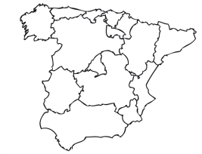
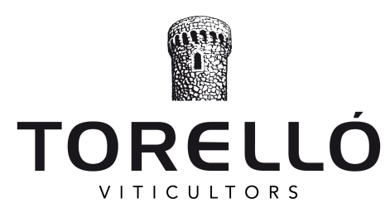
Viticultors des de 1395
Elaboradors d’escumosos des de 1951
100% Vinyes pròpies
100% Ecològic
100% Verema manual
Vinificació a la propietat
Especialitzats en llargues criances

Barcelona
Torelló



A la finca Can Martí tenim plantades 439 oliveres centenàries - cultiu típicament mediterrani juntament amb la vinya - que s'han mantingut en la nostra propietat des de temps immemorials. Can Martí, 135 hectàrees de finca de la família Torelló, des de 1395. A Gelida, Alt Penedès.
TORELLÓ OLI D’OLIVA VERGE EXTRA
És un oli d'oliva verge extra, de categoria superior, obtingut directament de processos mecànics, on no s'ha dut a terme cap procés de refinació ni s'utilitza cap additiu. A més, l'oli d'oliva verge extra és un oli amb un sabor i olor irreprotxables i lliure de defectes. La seva acidesa màxima és del 0,8%.
Varietats: Arbequina i Sabatera. L'Arbequina és la varietat de major cultiu de Catalunya, la Sabatera, en canvi, és molt escassa, pràcticament la seva presència es redueix a la comarca de l'Alt Penedès.
Acidesa: 0,16%
Certificació d’agricultura ecològica.
Presentació: Ampolles de 500 ml.
Marcat caràcter cítric, punxant, pebre blanc, fruita verda, poma madura, herbes balsàmiques, picant en boca. Idèntics valors als olfactoris. Extraordinari.

RECONEIXEMENTS:
La Semana Vitivinícola 2019 - 97 punts (collita 2018)
